后里區九甲七路禁止砂石車 禁行路段 替代道路
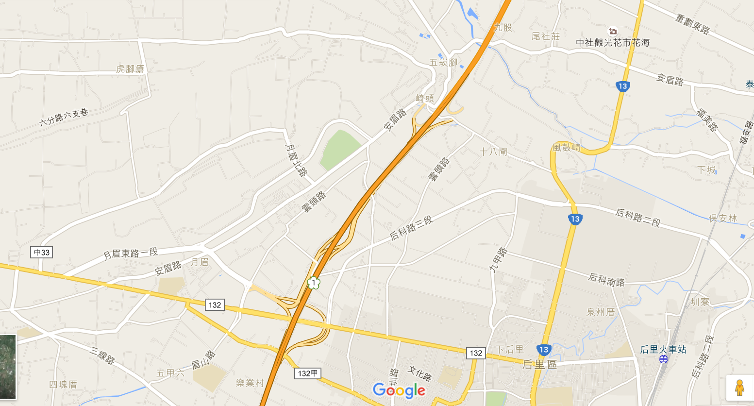
三豐路
安眉路
甲后路
九甲七路

